

Sprint Documentation
Sprint # | Start Date: 24/09/25 | Final Date: 29/09/25
Project Name: | civitas-backend
Ano: 4º | Análise e Desenvolvimento de Sistemas - AMS
Team Members
Felipe Pacheco Bianchini
Kayky Zioti Silva
Arthur Pires da Costa
Carlos Alberto Ferreira Candido
João Pedro Epaminondas do Carmo
João Pedro Chapichi
Pedro Henrique Afonso da Silva

Sprint Backlog
Task  # | Description | Start Date | Final date
5 | Analisar e modificar (se necessário) o Diagrama de  Classes | 24/09/2025 | 29/09/25

Task Description
Task  # | Description | Assigned To | Status | Estimated  Hours | Logged  Hours
5 | Analisar e modificar (se necessário) o Diagrama de Classes | Felipe Pacheco Bianchini, Kayky Zioti Silva, Arthur Pires da Costa, Carlos Alberto Ferreira Candido, João Pedro Epaminond as do Carmo, João Pedro Chapichi,  Pedro Henrique Afonso da Sillva | ReadyToD o | 10 | 10

Sprint Description
Revisar o Diagrama de Classes do projeto, garantindo que represente corretamente os objetos, relacionamentos e regras de negócio. Realizar ajustes se necessário para melhorar a clareza e consistência do diagrama.

Sprint Results
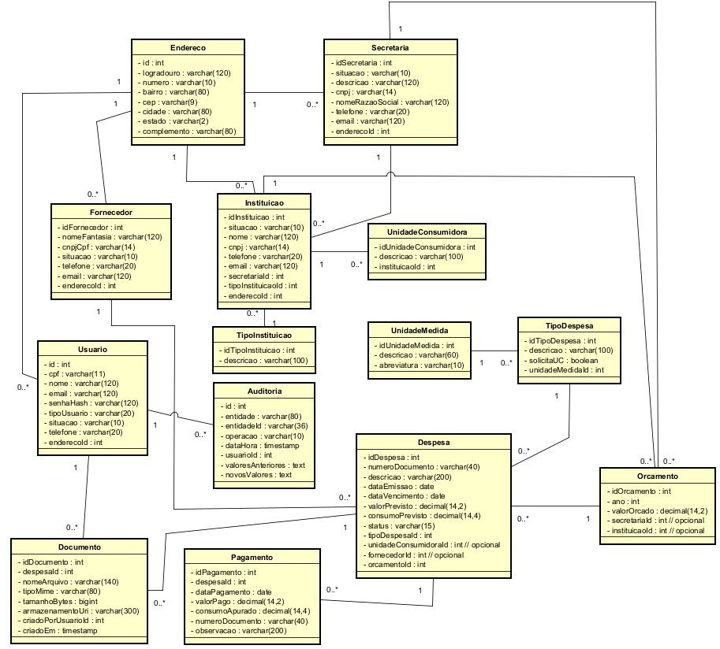

Durante a Sprint 01-Task 005 foi produzido o Diagrama de Classes do sistema de gerenciamento municipal. O modelo contempla as principais entidades do domínio: Endereco, Secretaria, TipoInstituicao, Instituicao, Fornecedor, UnidadeMedida, UnidadeConsumidora, TipoDespesa, Orcamento, Despesa, Pagamento, Documento, Usuario e Auditoria.
Os relacionamentos foram definidos com multiplicidades apropriadas, evitando redundâncias e assegurando integridade.
Durante a Sprint, alguns aspectos positivos merecem destaque. O diagrama alcançou boa clareza estrutural, garantindo legibilidade e facilitando o entendimento do sistema. A centralização da classe Endereco e a separação adequada de entidades auxiliares contribuíram para reduzir redundâncias. Também houve ganhos na normalização, com a eliminação de atributos soltos como “Unidade de Consumo”, que foram substituídos por entidades próprias, UnidadeConsumidora e UnidadeMedida. Outro ponto relevante foi a

rastreabilidade, assegurada pela inclusão da classe Auditoria, que permite acompanhar alterações e garante maior transparência. Além disso, a equipe obteve aprendizados importantes sobre restrições de integridade, boas práticas de modelagem e a correta representação de regras de negócio em diagramas UML.
Apesar dos avanços, algumas limitações permaneceram. A constraint XOR em Orcamento, por exemplo, foi representada apenas de forma conceitual, sem implementação física no diagrama, o que ainda exige definição no nível de banco de dados. As enumerações inicialmente propostas foram substituídas por atributos do tipo varchar e boolean, com a indicação de que os valores possíveis seriam documentados em um manual de dados, embora esse catálogo ainda não tenha sido formalmente elaborado. Também não foi implementada a validação condicional que torna obrigatória a presença de UnidadeConsumidoraId sempre que TipoDespesa.solicitaUC estiver definido como verdadeiro.
No que se refere a testes, foram realizadas simulações de consistência do modelo. As cardinalidades entre classes foram verificadas manualmente, confirmando multiplicidades importantes, como a possibilidade de uma Secretaria estar vinculada a várias Instituições ou de uma Despesa relacionar-se a apenas um Orçamento. A integridade lógica foi avaliada por meio de cenários fictícios, como o cadastro de fornecedores duplicados, a tentativa de registrar despesas sem orçamento ou ainda orçamentos desvinculados. Esses testes revelaram a necessidade de constraints adicionais para evitar inconsistências. Por fim, houve a validação dos nomes e tipos dos atributos, garantindo maior uniformidade e evitando redundâncias na nomenclatura.
O diagrama foi produzido e revisado com sucesso, atendendo ao escopo definido para a Sprint 01-Task 005. Apesar das limitações registradas, o modelo está apto a evoluir para a implementação física em banco de dados, desde que as constraints propostas sejam adicionadas na próxima sprint.
Assinaturas



